Осенний праздник в старше группе

«Осень золотая»
Муз. Руководитель Маслова Т. Н.

Осенний праздник в старшей группе «Осень золотая»

Звучит спокойная музыка, дети с ведущим входят в зал с осенними листьями, музыка затихает, дети останавливаются.
Вед:Птички улетели, листья пожелтели
Дни теперь короче, длиннее стали ночи.
Кто скажет, когда это бывает?
Дети: Осенью.
Вед: Музыка привела нас на лесную опушку. Посмотрите, какие яркие листья вокруг.
Полюбуемся ими и прочитаем стихи об осени.
СТИХИ
ПЕСНЯ про осень/Дети садятся на стульчики/
Звучит фонограмма дождя, грома . 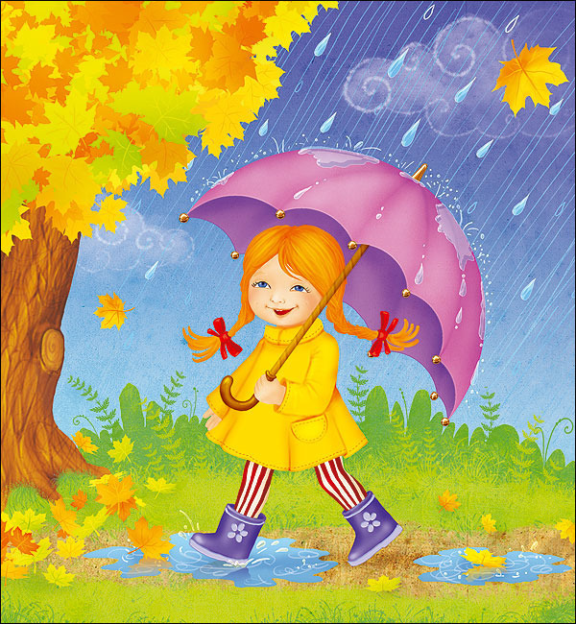
Ведущая: Слышу как грохочет гром
Вижу тучку за окном
Ветер тучку подгоняет
Тучка капельки роняет.
А не позвать ли нам Тучку в гости? Она веселая девочка и тоже любит играть. Давайте вместе крикнем: «Тучка!»
Звучит веселая музыка. Тучка пробегает по залу и машет на детей дождиком. Становится в центре.
Ведущая: Здравствуй, Тучка-озорница
Будешь с нами веселиться?
Мы про Тучку танец знаем
И тебе его подарим.
Музыкально-ритмическая композиция «Тучка»
Тучка: а мне бы хотелось узнать какие вы внимательные ребята. Рассказываю правила игры: если я называю (показываю) слово «Лужа», то вы приседаете, а если услышите слово «Капельки», то встаете.
Игра «Лужи и капельки»
Тучка: Ребята, а вы, правда, дождика-то не боитесь? Тогда поиграем в игру «Веселый зонтик».
Игра «Веселый зонтик»
Тучка- Мне с вами было весело. Но теперь пора прощаться. Мне на небо возвращаться.
Вед. - Ребята, а где же Осень? Давайте позовём!
«Осень, осень, в гости просим!»
(Под музыку входит Осень и кружится в танце)
Осень: Здравствуйте, мои друзья,
Всех вас рада видеть я!
Эту встречу я ждала –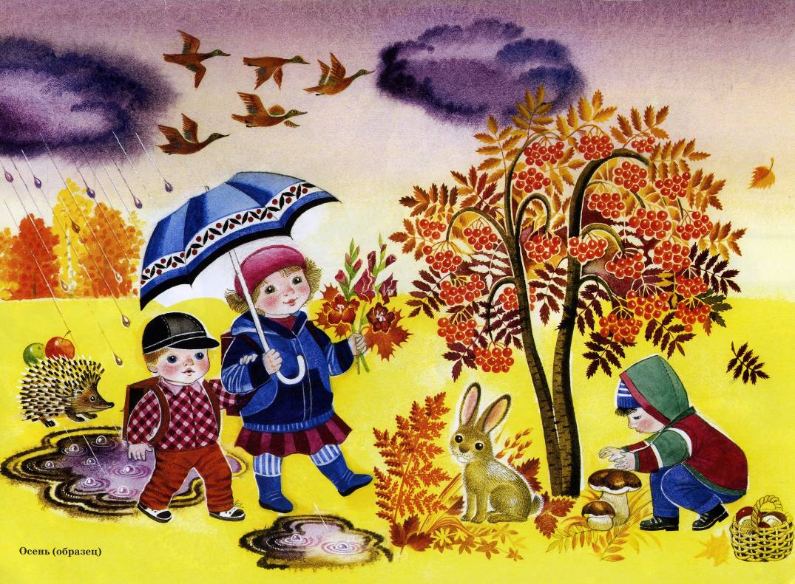
Отложила все дела!
Вижу, вы бодры, здоровы –
Танцевать вы все готовы
ТАНЕЦ С ЛИСТИКАМИ
дети садятся
Вед. – Дорогая Осень, наши ребята готовились к встрече с тобой и приготовили для тебя стихи и песни.
СТИХИ
О. – Спасибо, мне очень понравились ваши стихи. Но, я не только золотила листья и наряжала леса, поля. Я всё трудилась и всем урожай раздавала.
Вед--- Ребята споём нашу любимую песню, встаём в хоровод.
Песня «Огородная -хороводная»
Песня «Урожай собирай».
О. -А сейчас хочу, чтобы вы помогли мне этот урожай собрать.
Игра – собери урожай
О. - Ребята, я для вас приготовила ещё и загадки!
ЗАГАДКИ
1.- Кто по ёлкам ловко скачет и взлетает на дубы?
Кто в дупле орехи прячет, сушит на зиму грибы? /БЕЛКА/
2.-Этот зверь опасный, ходит в шубе красной,
Живёт в норе, в лесу, все знают хитрую… / ЛИСУ/
3.- Он в берлоге спит зимой под большущею сосной,
А когда придёт весна, просыпается от сна. / МЕДВЕДЬ/
4.-Кто зимой холодной, бродит в лесу злой, голодный? / ВОЛК/
5.-Что за зверь лесной, встал, как столбик под сосной,
И, стоит среди травы,- уши больше головы? /ЗАЯЦ/
Осень – а сейчас я вас приглашаю в осенний лес на прогулку по лесным дорожкам
ИГРА-ТАНЕЦ - ПО ЛЕСНЫМ ДОРОЖКАМ
Осень: Рада я, что вы меня, дети, уважаете
Песнями, стихами, танцами встречаете.
Очень весело мне было
Всех ребят я полюбила
Но прощаться нам пора.
Что же делать. … Ждут дела.
Ведущая: Золотая волшебница Осень,
Подожди, не спеши уходить
На прощанье чудесный танец
Хотим мы тебе подарить.
Танец « Дождливая полечка».
Осень: Спасибо вам, мои друзья,
Еще побуду с вами я
Побуду и на память вам
Подарки вкусные раздам!
Раздают подарки или корзину с подарками
Ведущая: Какая славная у нас Осень. Сколько тепла, радости она нам подарила.
Милая Осень щедра и красива
Скажем мы Осени дружно:
Все: Спасибо!

